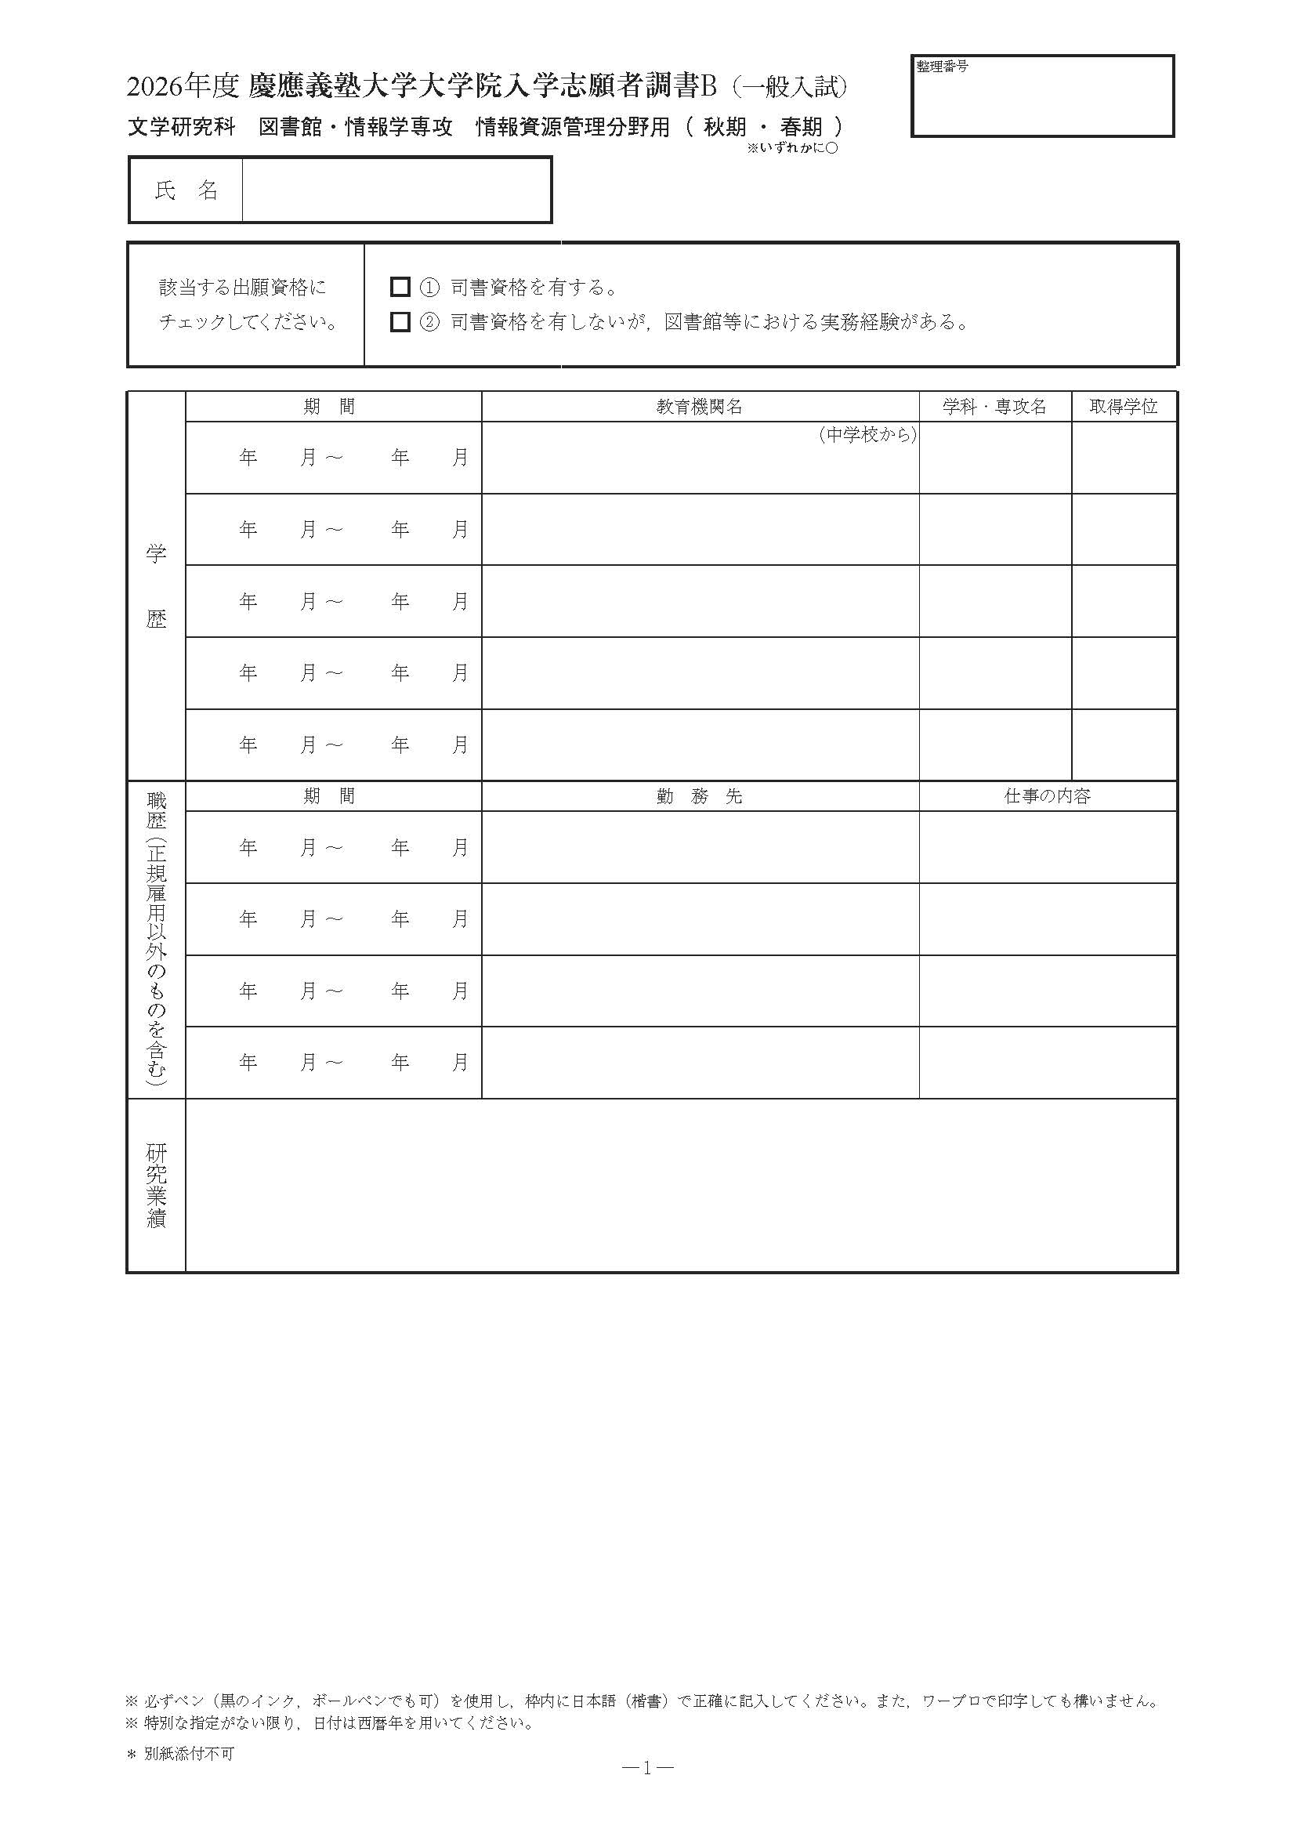
○○○○○○○○

○○○○



0000
0
○○○○○○○○
○○○○○○○○
○○○○○○○○
○○○○○○○○
○○○○○○○○
○○○○○○○○
○○○○○○○○
○○○○○○○○
○○○○○○○○
0000
0000
0000
0000
0000
0000
0000
0
0
0
0
0
0
0
0
0
0
0
0000
0000
0000
0000
0000
0000
0000
0000
0
0
0
0
○○○○○○
○○○○○○
○○○○○○
○○○○○○
○○○○○○
○○○○
○○○○
○○○○
○○○○
○○○○○○
○○○○○○
○○○○○○
○○○○○○
○○○○○○○○○○○○○○○○○○○○○○○○○○○○○○○○○○○○○○○○○○○○○○○○○○○○○○○○○○○○○○○○○○○○○○○○○○○○○○○○○○○○○○○○○○○○○○○○○○○○○○○○○○○○○○○○○○○○○○○○○○○○○○○○○○○○○○○○○○○○○○○○
0000
0
0
0000
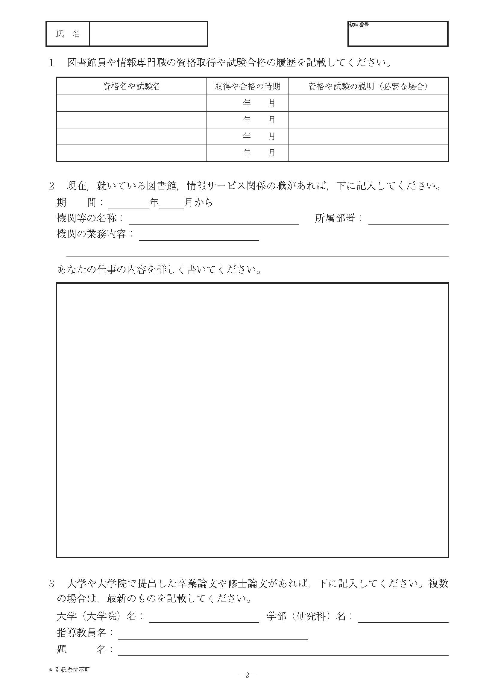
○○○○○○
0000
0000
0
○○○○○○

○○○○○○
0
○○○○○○
○○○○○○
0000
0
○○○○○○
○○○○○○
0000
0
○○○○○○
○○○○○○
0000
0
○○○○○○

○○○○○○
○○○○○○
○○○○○○

○○○○○○○○○○○○○○○○○○○○○○○○○○○○○○○○○○○○○○○○○○○○○○○○○○○○○○○○○○○○○○○○○○○○○○○○○○○○○○○○○○○○○○○○○○○○○○○○○○○○○○○○○○○○○○○○○○○○○○○○○○○○○○○○○○○○○○○○○○○○○○○○○○○○○○○○○○○○○○○○○○○○○○○○○○○○○○○○○○○○○○○○○○○○○○○○○○○○○○○○○○○○○○○○○○○○○○○○○○○○○○○○○○○○○○○○○○○○○○○○○○○○○○○○○○○○○○○○○○○○○○○○○○○○○○○○○○○○○○○○○○○○○○○○○○○○○○○○○○○○○○○○○○○○○○○○○○○○○○○○○○○○○○○○○○○○○○○○○○○○○○○○○○○○○○○○○○○○○○○○○○○○○○○○○○○○○○○○○○○○○○○○○○○○○○○○○○○○○○○○○○○○○○○○○○○○○○○○○○○○○○○○○○○○○○○○○○○○○○○○○○○○○○○○○○○○○○○○○○○○○○○○○○○○○○○○○○○○○○○○○○○○○○○○○○○○○○○○○○○○○○○○○○○○○○○○○○○○○

○○○○○○
○○○○○○
○○○○○○


○○○○○○
○○○○○○○○○○○○○○○○○○○○○○○○○○○○○○○○○○○○○○○○○○○○○○○○○○○○○○○○○○○○○○○○○○○○○○○○○○○○○○○○○○○○○○○○○○○○○○○○○○○○○○○○○○○○○○○○○○○○○○○○○○○○○○○○○○○○○○○○○○○○○○○○○○○○○○○○○○○○○○○○○○○○○○○○○○○○○○○○○○○○○○○○○○○○○○○○○○○○○○○○○○○○○○○○○○○○○○○○○○○○○○○○○○○○○○○○○○○○○○○○○○○○○○○○○○○○○○○○○○○○○○○○○○○○○○○○○○○○○○○○○○○○○○○○○○○○○○○○○○○○○○○○○○○○○○○○○○○○○○○○○○○○○○○○○○○○○○○○○○○○○○○○○○○○○○○○○○○○○○○○○○○○○○○○○○○○○○○○○○○○○○○○○○○○○○○○○○○○○○○○○○○○○○○○○○○○○○○○○○○○○○○○○○○○○○○○○○○○○○○○○○○○○○○○○○○○○○○○○○○○○○○○○○○○○○○○○○○○○○○○○○○○○○○○○○○○○○○○○○○○○○○○○○○○○○○○○○○○○○○○○○○○○○○○○○○○○○○○○○○○○○○○○○○○○○○○○○○○○○○○○○○○○○○○○○○○○○○○○○○○○○○○○○○○○○○○○○○○○○○○○○○○○○○○○○○○○○○○○○○○○○○○○○○○○○○○○○○○○○○○○○○○○○○○○○○○○○○○○○
○○○○○○○○○○○○○○○○○○○○○○○○○○○○○○○○○○○○○○○○○○○○○○○○○○○○○○○○○○○○○○○○○○○○○○○○○○○○○○○○○○○○○○○○○○○○○○○○○○○○○○○○○○○○○○○○○○○○○○○○○○○○○○○○○○○○○○○○○○○○○○○○○○○○○○○○○○○○○○○○○○○○○○○○○○○○○○○○○○○○○○○○○○○○○○○○○○○○○○○○○○○○○○○○○○○○○○○○○○○○○○○○○○○○○○○○○○○○○○○○○○○○○○○○○○○○○○○○○○○○○○○○○○○○○○○○○○○○○○○○○○○○○○○○○○○○○○○○○○○○○○○○○○○○○○○○○○○○○○○○○○○○○○○○○
○○○○○○○○○○○○○○○○○○○○○○○○○○○○○○○○○○○○○○○○○○○○○○○○○○○○○○○○○○○○○○○○○○○○○○○○○○○○○○○○○○○○○○○○○○○○○○○○○○○○○○○○○○○○○○○○○○○○○○○○○○○○○○○○○○○○○○○○○○○○○○○○○○○○○○○○○○○○○○○○○○○○○○○○○○○○○○○○○○○○○○○○○○○○○○○○○○○○○○○○○○○○○○○○○○○○○○○○○○○○○○○○○○○○○○○○○○○○○○○○○○○○○○○○○○○○○○○○○○○○○○○○○○○○○○○○○○○○○○○○○○○○○○○○○○○○○○○○○○○○○○○○○○○○○○○○○○○○○○○○○○○○○○○○○
○○○○○○○○○○○○○○○○○○○○○○○○○○○○○○○○○○○○○○○○○○○○○○○○○○○○○○○○○○○○○○○○○○○○○○○○○○○○○○○○○○○○○○○○○○○○○○○○○○○○○○○○○○○○○○○○○○○○○○○○○○○○○○○○○○○○○○○○○○○○○○○○○○○○○○○○○○○○○○○○○○○○○○○○○○○○○○○○○○○○○○○○○

○○○○○○○○○○○○○○○○○○○○○○○○○○○○○○○○○○○○○○○○○○○○○○○○○○○○○○○○○○○○○○○○○○○○○○○○○○○○○○○○○○○○○○○○○○○○○○○○○○○○○○○○○○○○○○○○○○○○○○○○○○○○○○○○○○○○○○○○○○○○○○○○○○○○○○○○○○○○○○○○○○○○○○○○○○○○○○○○○○○○○○○○○○○○○○○○○○○○○○○○○○○○○○○○○○○○○○○○○○○○○○○○○○○○○○○○○○○○○○○○○○○○○○○○○○○○○○○○○○○○○○○○○○○○○○○○○○○○○○○○○○○○○○○○○○○○○○○○○○○○○○○○○○○○○○○○○○○○○○○○○○○○○○○○○○○○○○○○○○○○○○○○○○○○○○○○○○○○○○○○○○○○○○○○○○○○○○○○○○○○○○○○○○○○○○○○○○○○○○○○○○○○○○○○○○○○○○○○○○○○○○○○○○○○○○○○○○○○○○○○○○○○○○○○○○○○○○○○○○○○○○○○○○○○○○○○○○○○○○○○○○○○○○○○○○○○○○○○○○○○○○○○○○○○○○○○○○○○○○○○○○○○○○○○○○○○○○○○○○○○○○○○○○○○○○○○○○○○○○○○○○○○○○○○○○○○○○○○○○○○○○○○○○○○○○○○○○○○○○○○○○○○○○○○○○○○○○○○○○○○○○○○○○○○○○○○○○○○○○○○○○○○○○○○○○○○○○○○○○
○○○○○○○○○○○○○○○○○○○○○○○○○○○○○○○○○○○○○○○○○○○○○○○○○○○○○○○○○○○○○○○○○○○○○○○○○○○○○○○○○○○○○○○○○○○○○○○○○○○○○○○○○○○○○○○○○○○○○○○○○○○○○○○○○○○○○○○○○○○○○○○○○○○○○○○○○○○○○○○○○○○○○○○○○○○○○○○○○○○○○○○○○○○○○○○○○○○○○○○○○○○○○○○○○○○○○○○○○○○○○○○○○○○○○○○○○○○○○○○○○○○○○○○○○○○○○○○○○○○○○○○○○○○○○○○○○○○○○○○○○○○○○○○○○○○○○○○○○○○○○○○○○○○○○○○○○○○○○○○○○○○○○○○○○
○○○○○○○○○○○○○○○○○○○○○○○○○○○○○○○○○○○○○○○○○○○○○○○○○○○○○○○○○○○○○○○○○○○○○○○○○○○○○○○○○○○○○○○○○○○○○○○○○○○○○○○○○○○○○○○○○○○○○○○○○○○○○○○○○○○○○○○○○○○○○○○○○○○○○○○○○○○○○○○○○○○○○○○○○○○○○○○○○○○○○○○○○○○○○○○○○○○○○○○○○○○○○○○○○○○○○○○○○○○○○○○○○○○○○○○○○○○○○○○○○○○○○○○○○○○○○○○○○○○○○○○○○○○○○○○○○○○○○○○○○○○○○○○○○○○○○○○○○○○○○○○○○○○○○○○○○○○○○○○○○○○○○○○○○

